**武江区首批中国特色企业新型学徒制 开班仪式在韶关市圆梦职业培训学校举行**

近日，武江区2022首批“南粤家政”中国特色企业新型学徒制开班仪式在韶关市圆梦职业培训学校举行。韶关市职业技能服务中心“三项工程”办公室主任田斌，武江区人社局相关领导和部门负责人，企业负责人、企业导师和全部学员参加了本次培训活动。 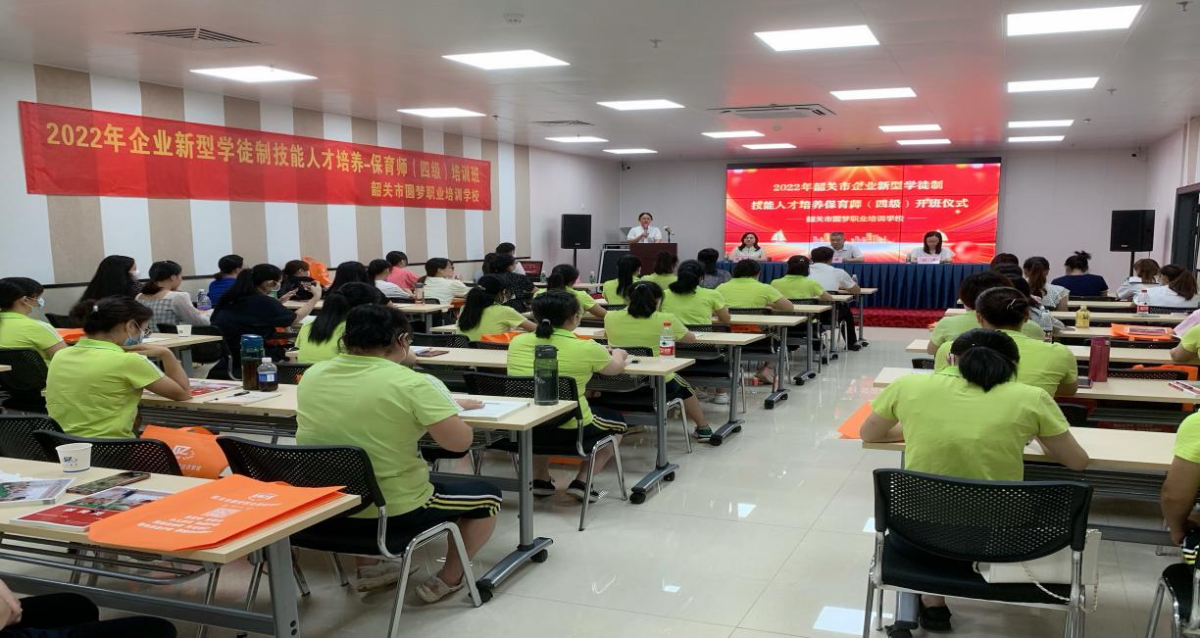

培训开班仪式现场

开班仪式在铿锵有力的国歌声中拉开帷幕，开班仪式包括领导致辞、校企负责人发言、学员代表发言、授书以及开班第一课五个部分。在致辞中，韶关市职业技能服务中心三项工程办公室主任田斌充分肯定了韶关市圆梦职业培训学

校开展“企业新型学徒制”培训的准备工作，并对学员们提出三点希望:一是要善于抓住机遇，珍惜机会，通过此次培训掌握更多的保育知识、铸造工匠精神；二是要勇于做新时代的学习者、实践者；三是要勤于学习，学有所成，学有所用。  
 韶关市圆梦职业培训学校负责人表示，武江区首批“南粤家政”中国特色企业新型学徒制正式启程，是校企双方共同探索校企协同育人机制的又一创新之举，学校将以此次培训为契机，整合资源，明确目标和任务，充分发挥企业“案例教学”的模式作用，不断完善“新型学徒制”职工技能提升培训工作，实现企校联动育人的共赢格局。

开班仪式结束后，韶关市圆梦职业培训学校授课老师给学员上了第一课，课程内容是幼儿园保育师技能培训。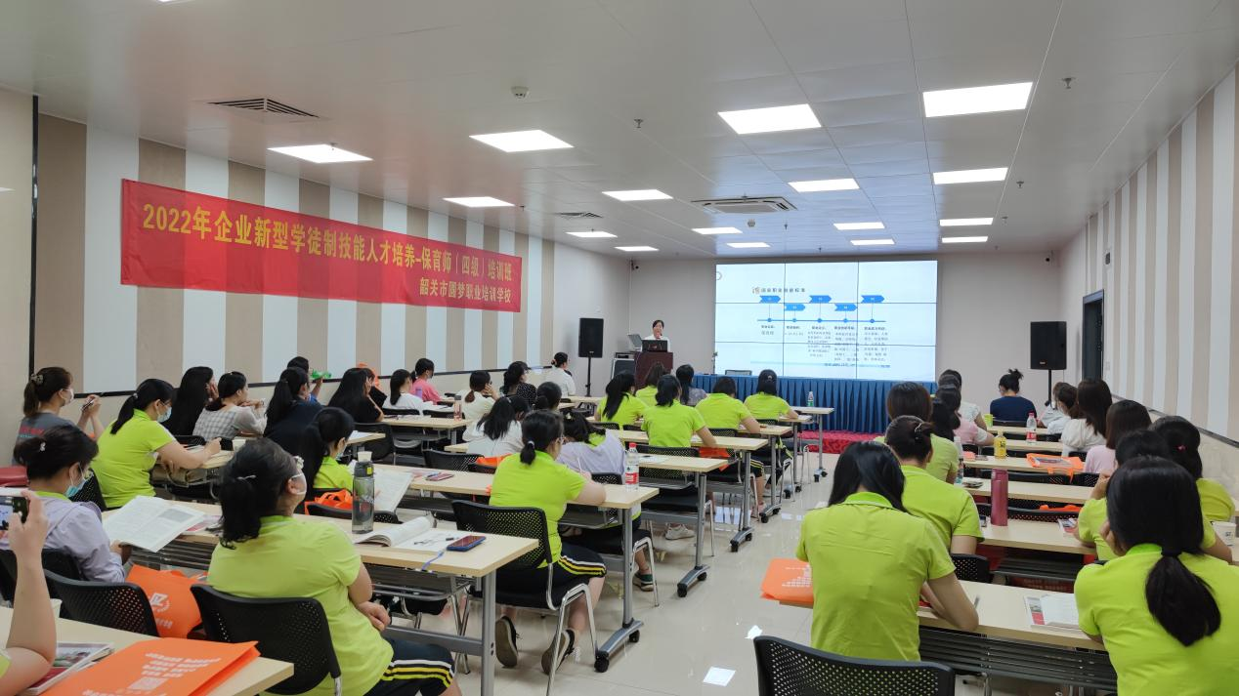

学员上课现场

武江区人社局相关负责人表示，将继续深入挖掘各行各业工种职业技能提升需求，开展配度高、质效性更强、人民群众更喜欢的培训项目，推动武江区“三项工程”高质量发展。本次培训希望学员通过“集中+分散”、“培训+训练”等模式，学习专业知识和技能知识，成为幼儿园岗位需求的保育师，更好的为学前教育事业贡献自己的一份力量。

武江区人社局 刘海明